Tugas Pertemuan I
Algoritma dan Pemrograman
Masalah Sederhana dari Materi Aljabar
- Deskripsi Masalah
Dalam pelajaran aljabar SMA, siswa sering diminta menyelesaikan persamaan linear satu variabel. Misalnya, persamaan:
$$2x+5=15$$
Masalah ini muncul ketika kita ingin mencari nilai variabel $x$yang memenuhi persamaan tersebut. Persamaan linear satu variabel hanya memiliki satu solusi, sehingga langkah-langkah penyelesaiannya dapat dilakukan secara sistematis: pertama mengurangi konstanta di kedua sisi persamaan, lalu membagi dengan koefisien variabel.
Tujuan dari masalah ini adalah melatih siswa memahami konsep operasi aljabar dasar (penjumlahan, pengurangan, perkalian, pembagian) serta keterampilan memanipulasi persamaan untuk menemukan nilai variabel.

- Identifikasi input-proses-output
Input | Proses | Output
koefisien variabel (a), konstanta di ruas kiri (b), konstanta di ruas kanan (c) | - Hitung selisih $c-b$  - Bagi hasil tersebut dengan $a$untuk mendapatkan nilai $x$ | Nilai x

- Pseudocode

Start
INPUT a, b, c
temp ← c - b
x ← temp / a
OUTPUT x
END

- Flowchart
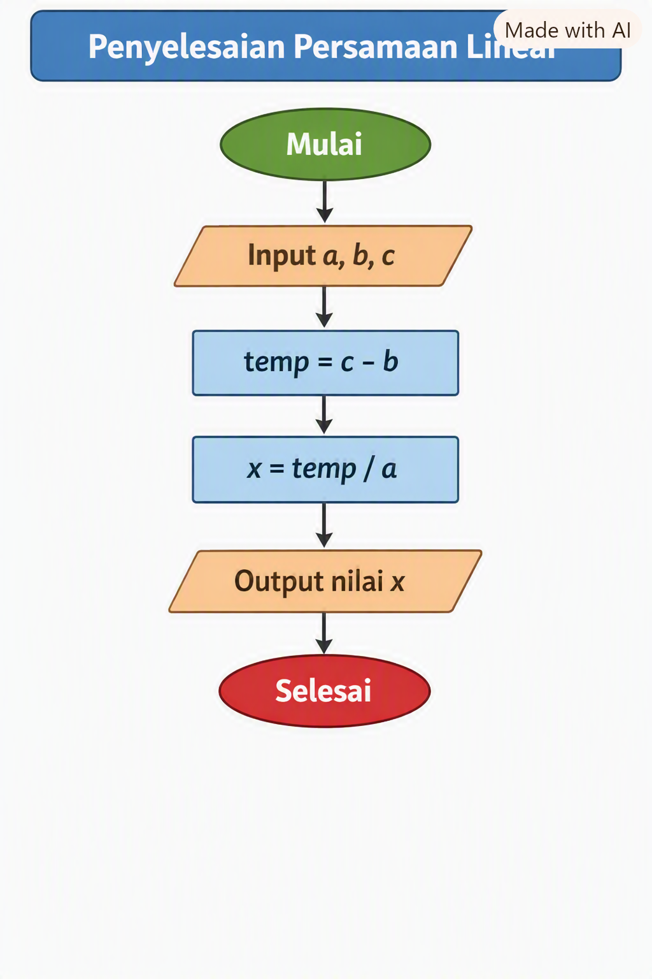

Soal
- Input: a = 2, b = 5, c = 15
- temp = 15 – 5 = 10
- x = 10 / 2 = 5
- Output: x = 5
- Input: a = 3, b = 6, c = 21
- temp = 21 – 6 = 15
- x = 15 / 3 = 5
- Output: x = 5

